WPFW Opdracht 1 – Portfolio
Uitwerking volgens opdracht en rubric

Naam: Zayro Delgado Fortes
Klas: 3
Datum: 9 oktober 2026

1. Portfoliosite
Repository: https://github.com/ZayroXDF/Whoami

GitHub Pages: https://zayroxdf.github.io/Whoami/

Voor deze opdracht heb ik een persoonlijke portfoliosite ontwikkeld met HTML5 en CSS3. Het doel van deze website is om bezoekers een overzicht te geven van wie ik ben, welke projecten ik heb uitgevoerd en hoe ik mij ontwikkel binnen de opleiding HBO-ICT.

De website is bedoeld voor verschillende gebruikers, waaronder docenten, medestudenten en recruiters. Ik heb bij het ontwerpen rekening gehouden met hun behoefte om informatie snel en overzichtelijk te kunnen vinden.

De portfoliosite bestaat uit drie samenhangende pagina's:
- Whoami (index.html): geeft informatie over mijzelf, mijn opleiding, interesses en vaardigheden.
- Projects (projects.html): toont mijn projecten met een korte beschrijving en de gebruikte technieken.
- Blog (blog.html): bevat berichten over wat ik tijdens mijn opleiding heb geleerd.

Alle drie de pagina's gebruiken hetzelfde CSS-bestand (css/style.css). Hierdoor blijft de vormgeving consistent en kan ik aanpassingen aan de opmaak centraal uitvoeren.

Controle op de opdracht
• Whoami-pagina aanwezig: index.html.
• Projecten-overzicht aanwezig: projects.html.
• Blog-overzicht aanwezig: blog.html.
• Navigatie naar Whoami, Projects en Blog staat op alle drie de pagina’s.
• HTML en CSS staan in aparte bestanden.
• De pagina’s gebruiken semantische elementen zoals header, nav, main, section, article en footer.

W3C Html Validator
Ik heb de HTML-code van alle drie de pagina's gecontroleerd met de W3C HTML Validator. Hiermee controleer ik of de HTML voldoet aan de geldende standaarden en of er fouten in de structuur aanwezig zijn.

Uit de uitgevoerde controles blijkt dat de drie pagina's geen fouten of waarschuwingen bevatten.

Als bewijs heb ik screenshots van de validatieresultaten toegevoegd.

https://zayroxdf.github.io/Whoami/index.html
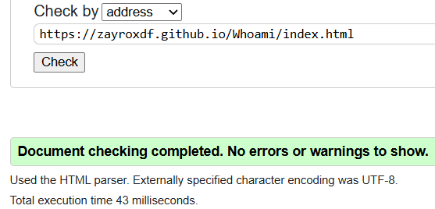

https://zayroxdf.github.io/Whoami/projects.html

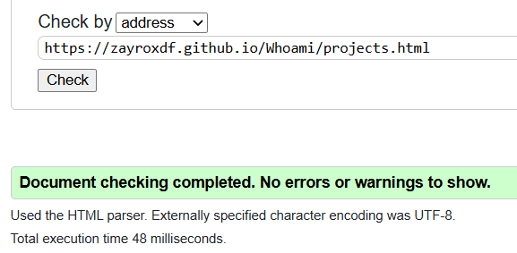

https://zayroxdf.github.io/Whoami/blog.html
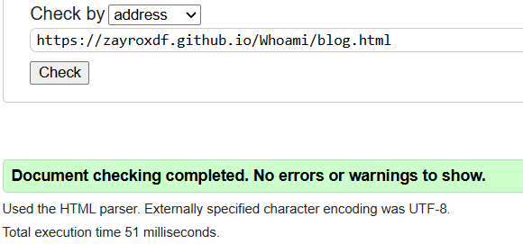

2. Responsive layout en navigatie
Bij het ontwikkelen van mijn portfoliosite heb ik rekening gehouden met verschillende schermgroottes. De website is bedoeld voor onder andere docenten, medestudenten en recruiters. Deze gebruikers kunnen mijn portfolio op een desktop, tablet of mobiele telefoon bekijken.

Daarom heb ik gekozen voor een responsive ontwerp, waarbij de indeling van de website zich aanpast aan de beschikbare schermbreedte.

Flexbox en CSS Grid
Voor de indeling van mijn website maak ik gebruik van Flexbox en CSS Grid.

Flexbox gebruik ik onder andere voor de navigatie (.top-nav). Met display: flex worden de navigatielinks naast elkaar geplaatst. Door justify-content: flex-end staan de links op desktop aan de rechterkant. Met align-items: center worden ze verticaal gecentreerd en gap: 30px zorgt voor ruimte tussen de links.

Daarnaast gebruik ik Flexbox voor de skill-cards (.skill-card). Hiermee worden de onderdelen binnen een kaart naast elkaar geplaatst. Op mobiele schermen verander ik de richting met flex-direction: column, waardoor de onderdelen onder elkaar komen te staan.

CSS Grid gebruik ik voor de indeling van de skill-cards en projectkaarten. Met grid-template-columns: repeat(2, 1fr) worden twee even brede kolommen gemaakt. Hierdoor worden de kaarten overzichtelijk naast elkaar weergegeven op grotere schermen.

Responsive ontwerp met mediaqueries
Om de website aan te passen aan verschillende schermgroottes gebruik ik CSS-mediaqueries. Hiermee worden bepaalde CSS-regels toegepast wanneer het scherm een opgegeven breedte bereikt.

Breakpoint 900px – Tablet en kleinere schermen
Wanneer de schermbreedte maximaal 900px is, wordt de layout aangepast.

- De sidebar verandert van position: fixed naar position: relative, waardoor deze onderdeel wordt van de normale pagina-indeling.
- De linkermarge van het hoofdgedeelte wordt verwijderd, zodat de inhoud de beschikbare breedte kan gebruiken.
- De skill-cards en projectkaarten veranderen van twee kolommen naar één kolom.
- De informatieblokken in de sidebar kunnen met flex-wrap: wrap naar een volgende regel gaan.

Hierdoor wordt de beschikbare ruimte beter benut en blijft de informatie overzichtelijk.

Breakpoint 480px – Mobiele telefoons
Wanneer de schermbreedte maximaal 480px is, worden extra aanpassingen toegepast.

- De navigatie wordt gecentreerd met justify-content: center.
- De ruimte tussen navigatielinks wordt verkleind van 30px naar 20px.
- De profielafbeelding wordt kleiner.
- De aanvullende informatie in de sidebar wordt verborgen met display: none.
- De onderdelen binnen skill-cards worden onder elkaar geplaatst met flex-direction: column.
- De lettergroottes en afstanden worden aangepast.

Deze aanpassingen zorgen ervoor dat de belangrijkste inhoud beter past op kleinere schermen.

Onderbouwing van de ontwerpkeuze
Ik heb gekozen voor Flexbox, CSS Grid en mediaqueries om mijn portfolio op verschillende apparaten bruikbaar te maken.

Een recruiter kan bijvoorbeeld op een desktop mijn projecten in twee kolommen bekijken, terwijl een medestudent op een mobiele telefoon dezelfde projecten onder elkaar ziet.

Volgens MDN Web Docs is Flexbox geschikt voor het indelen en uitlijnen van elementen in één richting. CSS Grid is geschikt voor het maken van indelingen met rijen en kolommen. Met mediaqueries kan de vormgeving worden aangepast aan de beschikbare schermbreedte.

Door deze technieken te combineren, kan ik de inhoud overzichtelijk presenteren op verschillende apparaten.

Bronnen:
- MDN – CSS Flexible Box Layout: https://developer.mozilla.org/en-US/docs/Web/CSS/CSS_flexible_box_layout
- MDN – CSS Grid Layout: https://developer.mozilla.org/en-US/docs/Web/CSS/CSS_grid_layout
- MDN – CSS Media Queries: https://developer.mozilla.org/en-US/docs/Web/CSS/CSS_media_queries

Bewijs
Ik heb mijn website gecontroleerd op drie verschillende schermgroottes:
- Mobiel: 480 × 800px
- Tablet: 768 × 1024px
- Desktop: 1440 × 900px

De screenshots laten zien hoe de sidebar, navigatie en projectkaarten zich aanpassen aan de schermbreedte.

480px x 800px 768px x 1024
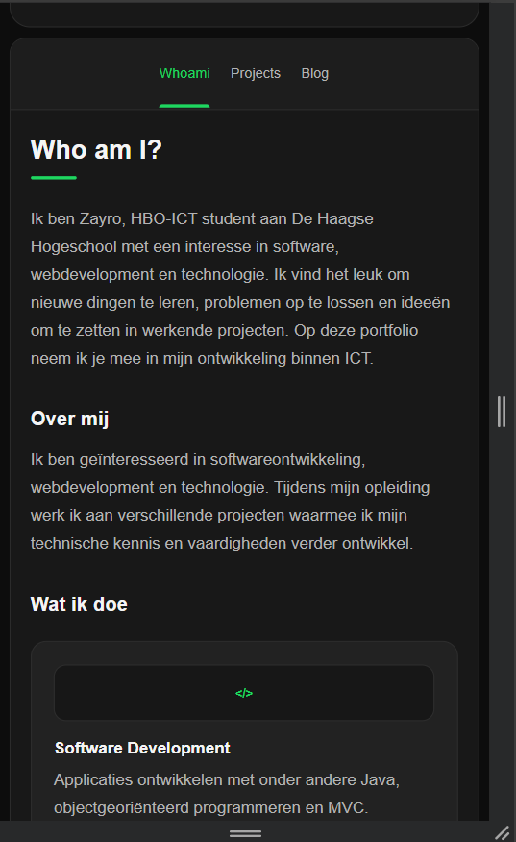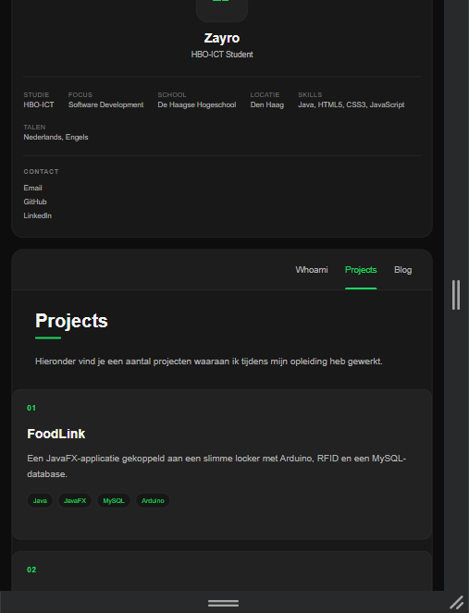

1440px x 900px
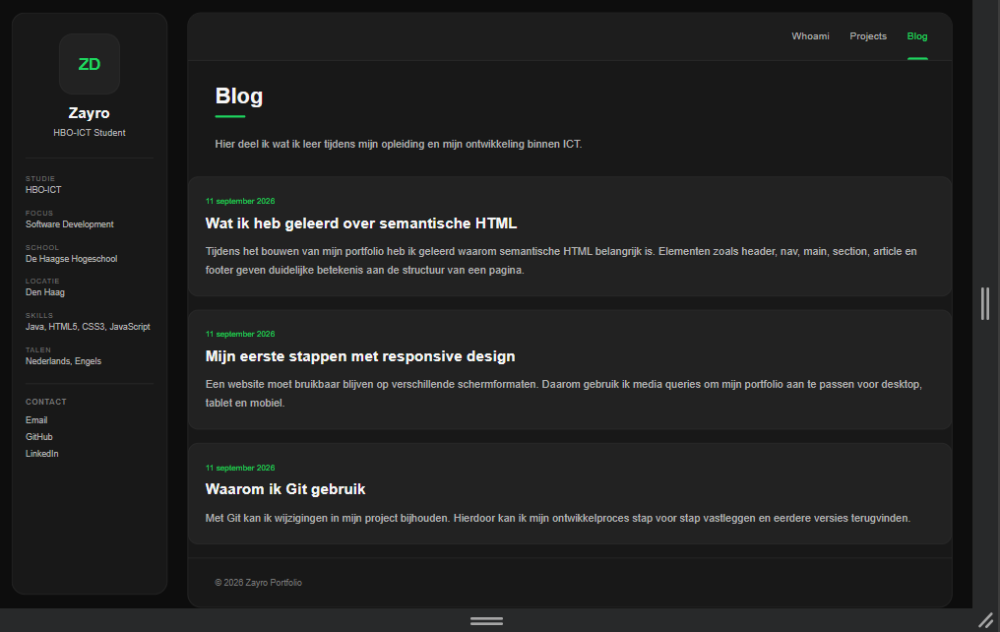

3. Request/response-schema
Mijn portfoliosite wordt gehost via GitHub Pages. Dit betekent dat bezoekers de website via een URL kunnen openen zonder dat zij de bestanden zelf hoeven te downloaden of installeren.

De website bestaat uit HTML-, CSS- en JavaScript-bestanden. Wanneer een gebruiker mijn portfolio bezoekt, communiceert de browser met de webserver via HTTP-requests en HTTP-responses.

Werking van request/response
Wanneer een bezoeker mijn website opent, gebeurt het volgende:

- De gebruiker opent de URL https://zayroxdf.github.io/Whoami/.
- De browser verstuurt een HTTP GET-request naar GitHub Pages om de pagina op te vragen.
- De webserver stuurt het HTML-document (index.html) terug als HTTP-response.
- De browser leest de HTML-code en ontdekt welke aanvullende bestanden nodig zijn, zoals css/style.css.
- De browser verstuurt een nieuw HTTP-request om het CSS-bestand op te halen.
- De server stuurt het CSS-bestand terug, waarna de browser de vormgeving kan toepassen.
- Wanneer de HTML ook naar JavaScript-bestanden verwijst, worden deze eveneens opgehaald en uitgevoerd.
- De browser verwerkt de HTML, CSS en JavaScript en toont de website aan de gebruiker.

Navigatie tussen pagina's
Mijn portfolio bestaat uit drie pagina's: Whoami, Projects en Blog.

Wanneer een gebruiker vanuit Whoami op Projects klikt, vraagt de browser het bestand projects.html op bij de webserver.

De server stuurt dit bestand terug, waarna de browser de Projects-pagina weergeeft.

Hetzelfde gebeurt wanneer de gebruiker naar Blog navigeert. In dat geval wordt blog.html opgevraagd.
Omdat alle drie de pagina's hetzelfde CSS-bestand gebruiken, blijft de vormgeving consistent. De browser kan eerder opgehaalde bestanden eventueel vanuit de cache gebruiken.

Onderbouwing
Ik heb gekozen voor GitHub Pages omdat mijn portfolio hiermee via een openbare URL bereikbaar is.

Dit sluit aan op mijn gebruikersscenario's. Een recruiter of docent kan mijn website direct openen en tussen de verschillende pagina's navigeren.

Door de request/response-cyclus te begrijpen, kan ik uitleggen hoe mijn websitebestanden van de server naar de browser worden verzonden en hoe de browser deze verwerkt.

Bronnen:
MDN – Overview of HTTP: https://developer.mozilla.org/en-US/docs/Web/HTTP/Guides/Overview
MDN – How the web works: https://developer.mozilla.org/en-US/docs/Learn_web_development/Getting_started/Web_standards/How_the_web_works

Bewijs
Om de werking van mijn website inzichtelijk te maken, heb ik request/response-schema's opgesteld. Deze laten zien hoe de browser bestanden opvraagt bij GitHub Pages en hoe de navigatie tussen de verschillende pagina's verloopt.

Schema 1 – Website openen en bestanden laden
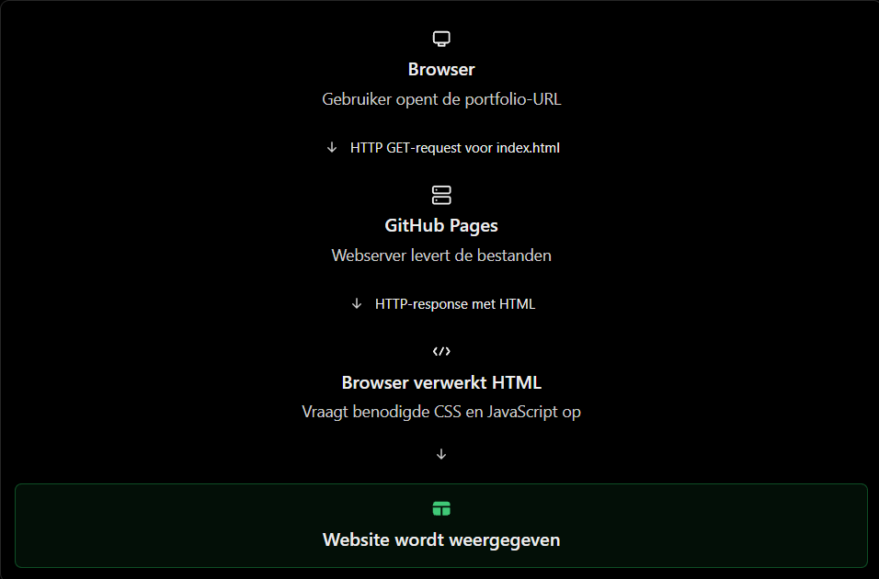
Schema 2 – CSS-bestand ophalen
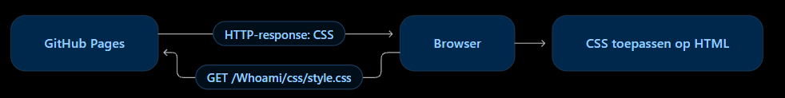
Dit schema laat specifiek zien dat het CSS-bestand afzonderlijk wordt opgevraagd.
Schema 3 – Navigatie tussen pagina's
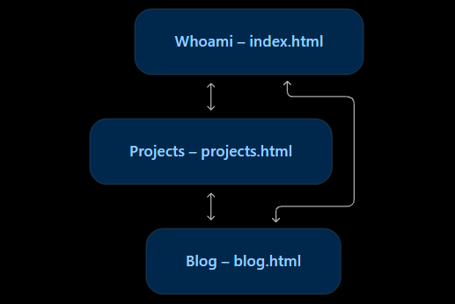
Dit derde schema is een navigatieschema, geen request/response-schema. Het toont welke pagina's een gebruiker kan bereiken. De pijlen tussen de pagina's veronderstellen dat de navigatielinks op alle drie de pagina's aanwezig zijn.

4. Gebruikersscenario’s
Bij het ontwerpen van mijn portfoliosite heb ik rekening gehouden met verschillende soorten gebruikers. De website is bedoeld voor onder andere recruiters, docenten en medestudenten.

Deze gebruikers bezoeken mijn website met verschillende doelen. Daarom heb ik twee gebruikersscenario's opgesteld waarin ik beschrijf wat een gebruiker wil bereiken, welke stappen deze uitvoert en hoe mijn ontwerp hierbij aansluit.

Scenario 1 – Recruiter bekijkt mijn projecten

Gebruiker: Recruiter of mogelijke werkgever.

Doel: Snel een overzicht krijgen van mijn technische projecten, vaardigheden en gebruikte programmeertalen.

Verloop:
- De recruiter opent mijn portfoliosite via de GitHub Pages-link.
- Op de Whoami-pagina krijgt de recruiter een korte introductie over mij en mijn opleiding.
- Via de navigatie klikt de recruiter op Projects.
- De recruiter bekijkt de projectkaarten met beschrijvingen van onder andere FoodLink, Hotel Simulator en Smart Environment.
- Aan de hand van de beschrijvingen en gebruikte technieken krijgt de recruiter een beeld van mijn programmeerervaring.

Bijbehorende ontwerpkeuzes:
Ik heb gekozen voor een overzichtelijke navigatie, zodat een recruiter direct naar Projects kan gaan.

Daarnaast worden de projecten weergegeven in afzonderlijke kaarten. Hierdoor kan de recruiter snel verschillende projecten bekijken zonder lange stukken tekst te hoeven doorzoeken.

Op desktop worden de projectkaarten in twee kolommen weergegeven. Op kleinere schermen komen deze onder elkaar te staan. Hierdoor blijft het projectenoverzicht op verschillende apparaten leesbaar.

Verwacht resultaat:
De recruiter kan mijn projecten en gebruikte technieken vinden en krijgt een duidelijker beeld van mijn technische vaardigheden.

Scenario 2 – Docent of medestudent bekijkt mijn ontwikkeling

Gebruiker: Docent, medestudent of andere geïnteresseerde bezoeker.

Doel: Inzicht krijgen in mijn ontwikkeling tijdens de opleiding HBO-ICT en de technieken die ik heb geleerd.

Verloop:
- De bezoeker opent mijn portfoliosite.
- Op de Whoami-pagina leest de bezoeker informatie over mijn opleiding, interesses en vaardigheden.
- Via de navigatie gaat de bezoeker naar Blog.
- De bezoeker bekijkt berichten over onderwerpen zoals semantische HTML, responsive design en Git.
- Via Projects kan de bezoeker daarnaast zien hoe ik verschillende technieken heb toegepast in mijn projecten.

Bijbehorende ontwerpkeuzes:
Ik heb ervoor gekozen om op alle pagina's dezelfde navigatiestructuur te gebruiken. Hierdoor kan de bezoeker gemakkelijk wisselen tussen Whoami, Projects en Blog.

De blogberichten zijn weergegeven in afzonderlijke kaarten met duidelijke titels. Dit helpt bezoekers om snel onderwerpen te herkennen die voor hen interessant zijn.

Daarnaast heb ik gekozen voor een responsive indeling, zodat bezoekers de website ook op een tablet of mobiele telefoon kunnen bekijken.

Verwacht resultaat:
De bezoeker kan informatie vinden over mijn opleiding, leerervaringen en uitgevoerde projecten.

Onderbouwing van de gebruikersscenario's
De twee gebruikersscenario's laten zien dat verschillende gebruikers andere informatie zoeken.

Een recruiter richt zich vooral op mijn projecten en technische vaardigheden, terwijl een docent of medestudent meer geïnteresseerd kan zijn in mijn leerproces en ontwikkeling.

Daarom heb ik mijn website verdeeld in drie pagina's met elk een duidelijk doel: Whoami, Projects en Blog.

Door een consistente navigatie, overzichtelijke kaarten en responsive indeling te gebruiken, probeer ik de informatie voor beide gebruikersgroepen gemakkelijk vindbaar te maken.

Deze scenario's zijn gebaseerd op de verwachte behoeften van de gebruikersgroepen. Er is nog geen gebruikersonderzoek uitgevoerd om deze aannames te bevestigen.

5. Onderbouwing van ontwerpkeuzes
Bij het ontwerpen van mijn portfoliosite heb ik rekening gehouden met de twee gebruikersscenario's uit hoofdstuk 4.

In het eerste scenario wil een recruiter snel mijn projecten en technische vaardigheden kunnen bekijken. In het tweede scenario wil een docent of medestudent inzicht krijgen in mijn ontwikkeling tijdens de opleiding.

Op basis van deze verwachte gebruikersbehoeften heb ik verschillende ontwerpkeuzes gemaakt. Hieronder leg ik per keuze uit bij welk gebruikersscenario deze aansluit en waarom ik hiervoor heb gekozen.

Ontwerpkeuze 1 – Overzichtelijke projectkaarten voor recruiters

Gekoppeld aan: Gebruikersscenario 1 – Recruiter bekijkt mijn projecten
In het eerste gebruikersscenario wil een recruiter snel kunnen zien welke technische projecten ik heb uitgevoerd en welke technieken ik daarbij heb gebruikt.

Daarom heb ik ervoor gekozen om mijn projecten weer te geven in afzonderlijke projectkaarten. Iedere kaart bevat een projectnaam, een korte beschrijving en de gebruikte technieken.

Hierdoor kan een recruiter de verschillende projecten bekijken en vergelijken zonder eerst lange stukken tekst te hoeven lezen.

Op grotere schermen worden de projectkaarten in twee kolommen weergegeven. Op kleinere schermen worden deze automatisch onder elkaar geplaatst.

Onderbouwing met bron
Volgens de richtlijnen van Nielsen Norman Group helpt een scanbare pagina-indeling gebruikers om relevante informatie sneller te herkennen. Duidelijke koppen en overzichtelijke tekstblokken ondersteunen dit.
Bron: Nielsen Norman Group – How Users Read on the Web
https://www.nngroup.com/articles/how-users-read-on-the-web/

Ontwerpkeuze 2 – Consistente navigatie voor verschillende gebruikers

Gekoppeld aan: Gebruikersscenario 1 en 2
Beide gebruikersscenario's laten zien dat bezoekers verschillende onderdelen van mijn portfolio willen bekijken.

Een recruiter wil bijvoorbeeld direct naar Projects kunnen navigeren, terwijl een docent of medestudent mogelijk eerst Whoami en daarna Blog wil bekijken.

Daarom heb ik gekozen voor dezelfde navigatiestructuur op alle drie de pagina's: Whoami, Projects en Blog.

De actieve pagina wordt aangegeven met een groene accentkleur en een onderstreping. Hierdoor kan de gebruiker herkennen op welke pagina hij zich bevindt.

Door de navigatie op alle pagina's hetzelfde te houden, hoeven bezoekers niet telkens opnieuw te zoeken naar de juiste onderdelen.

Onderbouwing met bron
Volgens WCAG 2.2, succescriterium 3.2.3, moeten navigatiemechanismen die op meerdere pagina's terugkomen in een consistente volgorde worden aangeboden.
Bron: W3C – Consistent Navigation
https://www.w3.org/WAI/WCAG22/Understanding/consistent-navigation.html

Ontwerpkeuze 3 – Aparte blogpagina voor docenten en medestudenten

Gekoppeld aan: Gebruikersscenario 2 – Bezoeker bekijkt mijn ontwikkeling
In het tweede gebruikersscenario wil een docent of medestudent kunnen zien wat ik tijdens mijn opleiding leer en hoe ik mij ontwikkel.

Daarom heb ik ervoor gekozen om naast mijn persoonlijke informatie en projecten ook een aparte Blog-pagina toe te voegen.

Op deze pagina staan berichten over onderwerpen zoals semantische HTML, responsive design en Git.

De berichten worden weergegeven in afzonderlijke kaarten met duidelijke titels. Hierdoor kan de bezoeker gemakkelijker onderwerpen herkennen die interessant zijn.

Door mijn projecten en leerervaringen op aparte pagina's te plaatsen, kan de bezoeker zelf kiezen welke informatie hij wil bekijken.

Onderbouwing met bron
Volgens Nielsen Norman Group helpt een duidelijke informatiearchitectuur gebruikers om informatie te vinden en te begrijpen. Door gerelateerde informatie logisch te groeperen, wordt de structuur van een website overzichtelijker.
Bron: Nielsen Norman Group – Information Architecture
https://www.nngroup.com/articles/information-architecture-ia/

Ontwerpkeuze 4 – Responsive ontwerp voor verschillende apparaten

Gekoppeld aan: Gebruikersscenario 1 en 2
Zowel recruiters als docenten en medestudenten kunnen mijn portfolio op verschillende apparaten bezoeken.

Daarom heb ik gekozen voor een responsive ontwerp, zodat de inhoud zich aanpast aan de beschikbare schermbreedte.

Op desktop worden de projectkaarten in twee kolommen weergegeven, zodat een recruiter meerdere projecten naast elkaar kan bekijken.

Op mobiele schermen worden de kaarten onder elkaar geplaatst, waardoor de inhoud meer horizontale ruimte krijgt en gemakkelijker leesbaar blijft.

Ook wordt de navigatie op mobiele schermen gecentreerd en worden afstanden en lettergroottes aangepast.

Voor deze aanpassingen gebruik ik CSS Grid, Flexbox en mediaqueries met breakpoints van 900px en 480px.

Onderbouwing met bron
Volgens MDN Web Docs maken CSS-mediaqueries het mogelijk om de vormgeving van een website aan te passen aan eigenschappen van de viewport, zoals de schermbreedte.
Bron: MDN – CSS Media Queries
https://developer.mozilla.org/en-US/docs/Web/CSS/CSS_media_queries

Ontwerpkeuze 5 – Herkenbare vormgeving en kleurgebruik

Gekoppeld aan: Gebruikersscenario 1 en 2
In beide gebruikersscenario's is het belangrijk dat bezoekers gemakkelijk kunnen herkennen waar zij zich bevinden en welke informatie bij elkaar hoort.

Daarom heb ik gekozen voor een consistente vormgeving met een donkere achtergrond, lichte tekst en groene accentkleuren.

De groene accentkleur wordt gebruikt voor onder andere de actieve navigatie, projecttags en interactieve onderdelen.

Door dezelfde kleuren en vormgeving op alle pagina's te gebruiken, blijven de verschillende onderdelen visueel herkenbaar.

Bij deze keuze moet ik ook rekening houden met toegankelijkheid. Uit mijn eerdere Lighthouse-controle bleek dat sommige elementen onvoldoende kleurcontrast hadden. Daarom heb ik de betreffende kleuren aangepast.

Onderbouwing met bron
Volgens WCAG 2.2, succescriterium 1.4.3, moet normale tekst doorgaans minimaal een contrastverhouding van 4,5:1 hebben ten opzichte van de achtergrond.
Bron: W3C – Contrast (Minimum)
https://www.w3.org/WAI/WCAG22/Understanding/contrast-minimum.html

Conclusie
De ontwerpkeuzes van mijn portfoliosite zijn gekoppeld aan de verwachte behoeften van mijn gebruikers.

Voor recruiters heb ik de nadruk gelegd op een overzichtelijke presentatie van projecten en gebruikte technieken. Voor docenten en medestudenten heb ik een aparte blogpagina gemaakt om mijn ontwikkeling zichtbaar te maken.

De consistente navigatie, responsive indeling en herkenbare vormgeving ondersteunen beide gebruikersscenario's.

Door deze ontwerpkeuzes te koppelen aan gebruikersscenario's en externe bronnen kan ik beter onderbouwen waarom ik mijn website op deze manier heb ontworpen.

De gebruikersbehoeften zijn gebaseerd op mijn opgestelde scenario's en zijn nog niet met echte gebruikers getest.

6. Ontwikkelstandaarden en toegankelijkheid
Bij het ontwikkelen van mijn portfoliosite heb ik rekening gehouden met ontwikkelstandaarden en toegankelijkheid. Het doel hiervan is om een website te maken die overzichtelijk is opgebouwd, goed werkt op verschillende apparaten en bruikbaar is voor mijn doelgroep.

6.1 Ontwikkelstandaarden
Voor mijn website heb ik HTML5, CSS3 en semantische HTML-elementen gebruikt.

HTML en CSS gescheiden
De drie pagina's (Whoami, Projects en Blog) gebruiken hetzelfde CSS-bestand (css/style.css). Hierdoor kan ik de vormgeving centraal aanpassen en blijft deze consistent.

Semantische HTML
Ik gebruik elementen zoals header, nav, main, section, article en footer. Deze elementen geven betekenis aan de verschillende onderdelen van mijn website en ondersteunen een duidelijke paginastructuur.

Responsive ontwerp
Met CSS Flexbox, CSS Grid en mediaqueries zorg ik ervoor dat de indeling zich aanpast aan verschillende schermgroottes. De technische werking hiervan is beschreven in hoofdstuk 2.

HTML-validatie
Ik heb mijn HTML-pagina's gecontroleerd met de W3C HTML Validator. De resultaten hiervan zijn opgenomen in hoofdstuk 1.

6.2 Toegankelijkheid
Mijn portfolio is bedoeld voor recruiters, docenten en medestudenten. Daarom vind ik het belangrijk dat de inhoud leesbaar is en dat bezoekers de website gemakkelijk kunnen gebruiken.

Ik heb de toegankelijkheid gecontroleerd met Chrome Lighthouse. Bij mijn oorspronkelijke controle behaalde de website een Accessibility-score van 90/100.

Uit deze controle bleek dat sommige elementen onvoldoende kleurcontrast hadden.

6.3 Verbetering van het kleurcontrast
Naar aanleiding van de ontvangen feedback heb ik mijn CSS-kleuren onderzocht en vergeleken met de WCAG 2.2-richtlijnen.

Volgens succescriterium 1.4.3 moet normale tekst doorgaans een minimale contrastverhouding van 4,5:1 hebben. Voor grote tekst geldt minimaal 3:1.

Bij het controleren van mijn CSS bleek dat de kleur #777777, die ik gebruik voor minder opvallende teksten, onvoldoende contrast heeft met sommige donkere achtergronden.

Daarom heb ik besloten om de CSS-variabele --text-dark te veranderen van #777777 naar #999999.

Hierdoor wordt de tekst lichter en verbetert de leesbaarheid, terwijl de donkere vormgeving van mijn website behouden blijft.

6.4 Controle en bewijs
Om mijn verbeteringen aan te tonen, gebruik ik:
- Screenshots van de W3C HTML Validator op hoofdstuk 1.
- Een nieuwe Lighthouse-controle na het aanpassen van de CSS.

Met deze controles wil ik aantonen dat ik niet alleen rekening houd met de vormgeving van mijn website, maar ook met de toegankelijkheid voor gebruikers.

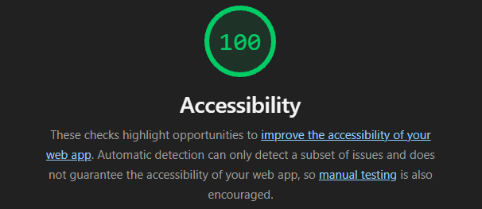
Na het aanpassen van het kleurcontrast heb ik opnieuw een Lighthouse-controle uitgevoerd. Bij deze controle behaalde de geteste pagina een Accessibility-score van 100/100. Hiermee is het resultaat verbeterd ten opzichte van de oorspronkelijke score van 90/100.

Bronnen:
W3C – WCAG 2.2 Contrast (Minimum)
https://www.w3.org/WAI/WCAG22/Understanding/contrast-minimum.html
MDN – HTML elements reference
https://developer.mozilla.org/en-US/docs/Web/HTML/Reference/Elements

7. Samenvatting
Voor WPFW Opdracht 1 heb ik een persoonlijke portfoliosite ontwikkeld met HTML5 en CSS3. De website bestaat uit drie samenhangende pagina's: Whoami, Projects en Blog. Via de navigatie kunnen bezoekers eenvoudig tussen deze pagina's wisselen.

Bij het ontwerpen van mijn website heb ik rekening gehouden met twee gebruikersscenario's. Het eerste scenario richt zich op een recruiter die mijn projecten en technische vaardigheden wil bekijken. Het tweede scenario richt zich op een docent of medestudent die inzicht wil krijgen in mijn ontwikkeling tijdens de opleiding.

Op basis van deze scenario's heb ik mijn ontwerpkeuzes onderbouwd. Zo heb ik gekozen voor overzichtelijke projectkaarten, een consistente navigatie en een aparte blogpagina. Daarnaast heb ik gebruikgemaakt van bronnen zoals MDN Web Docs, Nielsen Norman Group en de WCAG-richtlijnen van W3C.

Voor de responsive indeling heb ik CSS Flexbox, CSS Grid en mediaqueries toegepast. Hierdoor past de website zich aan verschillende schermgroottes aan. De werking hiervan heb ik verder toegelicht en aangetoond met screenshots van de mobiele, tablet- en desktopweergave.

Ook heb ik aandacht besteed aan ontwikkelstandaarden en toegankelijkheid. De HTML-pagina's zijn gecontroleerd met de W3C-validator. Bij mijn oorspronkelijke Lighthouse-controle behaalde de website een Accessibility-score van 90/100.

Naar aanleiding van de ontvangen feedback heb ik het kleurcontrast van mijn website opnieuw onderzocht. Hierbij bleek dat sommige grijze teksten onvoldoende contrast hadden met de donkere achtergrond. Om dit te verbeteren, heb ik een lichtere tekstkleur gekozen.

Door de ontvangen feedback te verwerken, heb ik mijn ontwerpkeuzes beter gekoppeld aan de gebruikersscenario's en mijn technische keuzes duidelijker onderbouwd. Hiermee kan ik niet alleen laten zien hoe mijn website werkt, maar ook uitleggen waarom ik deze op deze manier heb ontwikkeld.

8. Bronnen
Voor het ontwikkelen van mijn portfoliosite en het onderbouwen van mijn ontwerpkeuzes heb ik gebruikgemaakt van de volgende bronnen.

MDN Web Docs – HTML Elements Reference
https://developer.mozilla.org/en-US/docs/Web/HTML/Reference/Elements
Gebruikt voor het toepassen en onderbouwen van semantische HTML5-elementen zoals header, nav, main, section, article en footer.

MDN Web Docs – CSS Flexible Box Layout
https://developer.mozilla.org/en-US/docs/Web/CSS/CSS_flexible_box_layout
Gebruikt voor het begrijpen en uitleggen van Flexbox, waaronder het uitlijnen en positioneren van elementen binnen mijn navigatie en skill-cards.

MDN Web Docs – CSS Grid Layout
https://developer.mozilla.org/en-US/docs/Web/CSS/CSS_grid_layout
Gebruikt voor het onderbouwen van de indeling van mijn projectkaarten en skill-cards in meerdere kolommen.

MDN Web Docs – CSS Media Queries
https://developer.mozilla.org/en-US/docs/Web/CSS/CSS_media_queries
Gebruikt voor het uitleggen van responsive design en het toepassen van breakpoints bij 900px en 480px.

MDN Web Docs – Overview of HTTP
https://developer.mozilla.org/en-US/docs/Web/HTTP/Guides/Overview
Gebruikt voor het uitleggen van de HTTP-request/response-cyclus tussen de browser en GitHub Pages.

Nielsen Norman Group – How Users Read on the Web
https://www.nngroup.com/articles/how-users-read-on-the-web/
Gebruikt voor het onderbouwen van overzichtelijke projectkaarten, duidelijke koppen en scanbare informatie voor recruiters.

Nielsen Norman Group – Information Architecture
https://www.nngroup.com/articles/information-architecture-ia/
Gebruikt voor het onderbouwen van de verdeling van mijn portfolio in drie pagina's: Whoami, Projects en Blog.

W3C – WCAG 2.2: Consistent Navigation
https://www.w3.org/WAI/WCAG22/Understanding/consistent-navigation.html
Gebruikt voor het onderbouwen van een consistente navigatiestructuur op alle pagina's.

W3C – WCAG 2.2: Contrast (Minimum)
https://www.w3.org/WAI/WCAG22/Understanding/contrast-minimum.html
Gebruikt voor het controleren en verbeteren van het kleurcontrast volgens WCAG AA.

web.dev – Responsive Web Design Basics
https://web.dev/articles/responsive-web-design-basics
Gebruikt als aanvullende informatie over responsive webdesign en het aanpassen van layouts aan verschillende schermgroottes.

De Haagse Hogeschool – WPFW Opdracht 1 en rubric (2026)
Gebruikt om de opdracht uit te voeren en te controleren of mijn portfolio aan de beoordelingscriteria voldoet.

Eigen GitHub-repository – Whoami Portfolio
https://github.com/ZayroXDF/Whoami
Gebruikt als broncode en bewijs van de technische realisatie van mijn portfoliosite.

9. AI-gebruik
Gebruikte tool: ChatGPT (OpenAI).

Doel:
Ik heb ChatGPT gebruikt als ondersteuning bij het uitwerken van mijn WPFW-opdracht en het verwerken van de ontvangen feedback.

Hierbij heb ik AI gebruikt voor:
- Het controleren van mijn dossier aan de hand van de opdracht en rubric.
- Het verbeteren van de structuur en formulering van mijn documentatie.
- Het duidelijker koppelen van mijn ontwerpkeuzes aan de gebruikersscenario's.
- Het zoeken naar relevante bronnen voor het onderbouwen van mijn ontwerpkeuzes.
- Het uitleggen van de werking van Flexbox, CSS Grid en mediaqueries aan de hand van mijn eigen CSS-code.
- Het onderzoeken van mogelijke verbeteringen in het kleurcontrast volgens WCAG AA.

Eigen controle en aanpassingen:
Ik heb de voorgestelde teksten en technische uitleg vergeleken met mijn eigen website en broncode. Hierbij heb ik gecontroleerd of de beschreven functionaliteiten en ontwerpkeuzes aansluiten op mijn daadwerkelijke uitwerking.

De ontvangen feedback heb ik gebruikt om mijn gebruikersscenario's en ontwerpkeuzes duidelijker met elkaar te verbinden.

Daarnaast ben ik zelf verantwoordelijk voor het aanpassen van mijn website, het controleren van de HTML met de W3C-validator en het uitvoeren van toegankelijkheidstests met Chrome Lighthouse.

AI is gebruikt als hulpmiddel bij het verbeteren van mijn documentatie en het begrijpen van de toegepaste technieken. De uiteindelijke inhoud en ingeleverde uitwerking heb ik zelf gecontroleerd.

